# **Postup pro nastavení dvoufaktorového ověření do mobilního telefonu**

1. Do mobilního telefonu stáhněte a nainstalujte aplikaci Sophos Authenticator

|  |  |
| --- | --- |
| Android – Google Play | iOS – App Store |
|  |  |

1. V počítači se přihlaste na uživatelský portál Sophos na této adrese: <https://vpn.nemcaslav.cz:4443/>  
   Zadejte uživatelské jméno a heslo do VPN a opište zobrazený text.  
   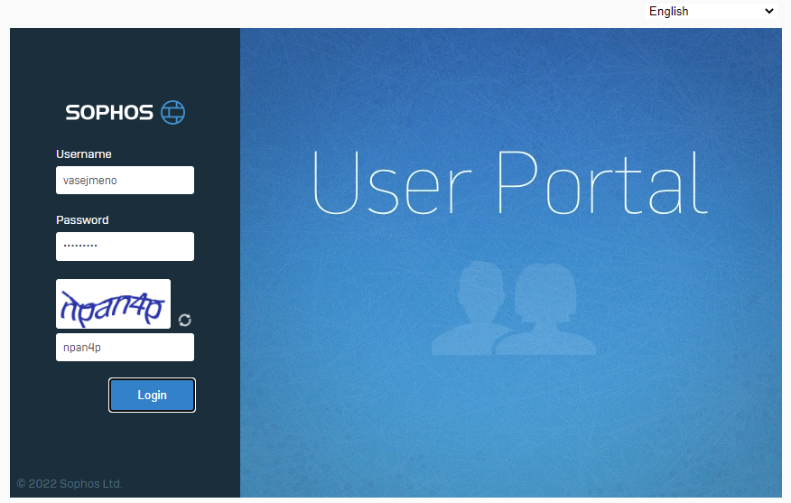
2. Po přihlášení se zobrazí QR kód

1. V mobilním telefonu spusťte aplikace Sophos Authenticator a pomocí volby **Scan QR code** kód z obrazovky počítače naskenujte.

# **Postup nainstalování klienta dvou-faktorového ověření**

1. V počítači se přihlaste na uživatelský portál Sophos na této adrese: <https://vpn.nemcaslav.cz:4443/>  
   Zadejte uživatelské jméno a heslo + kód z aplikace do VPN a opište zobrazený text.  
   
2. Stažení klienta a konfigurace pro Windows.

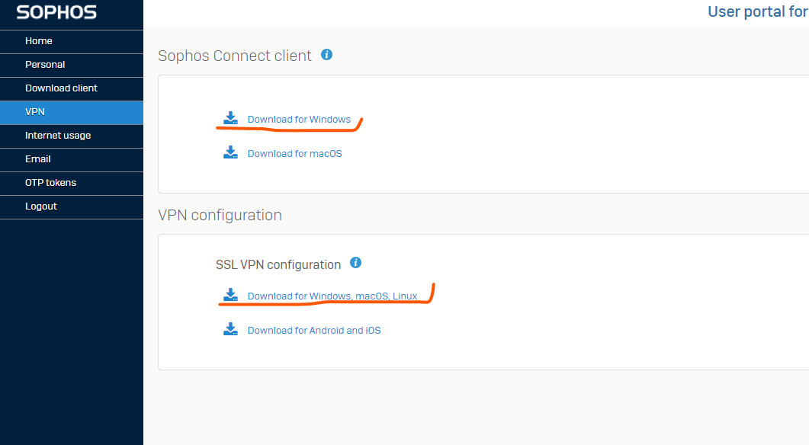

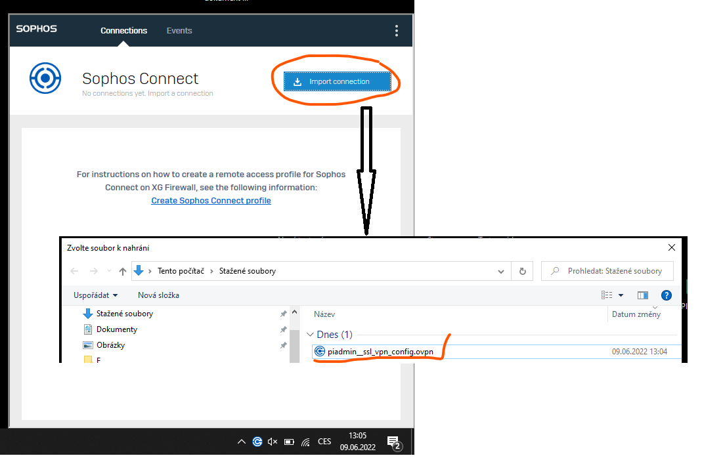

# **Postup připojení k VPN pomocí dvou-faktorového ověření**

1. Do pole Username zadejte Vaše uživatelské jméno pro přístup do VPN.  
   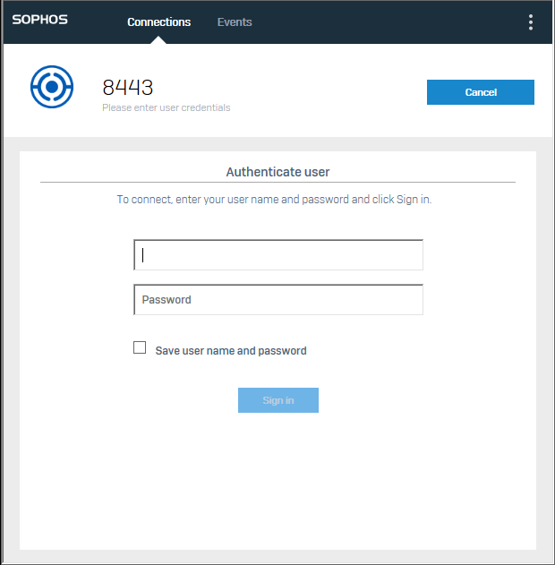
2. Do kolonky Password zadejte heslo do VPN a hned za to kód z mobilní aplikace Sophos Authenticator:   
   Formát hesla: **[vaseheslodovpn][šestimístný kód z aplikaci Sophos Authenticator]**
3. Klikněte na tlačítko Sign in